2010年高三物理高考模拟卷
一、单项选择题：本题共5小题，每小题3分，共计15分．每小题只有一个选项符合题意．
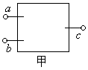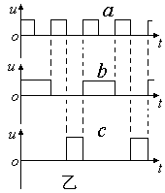1、如图所示，甲图方框中a、b接线柱输入电压和c接线柱输出电压如图乙所示，则方框中的电路可能是（ ）

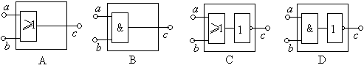

2、卫星电话在抢险救灾中能发挥重要作用．第一代、第二代海事卫星只使用静止轨道卫星，不能覆盖地球上的高纬度地区．而第三代海事卫星采用同步和中轨道卫星结合的方案，解决了覆盖全球的问题．它由4颗同步卫星与12颗中轨道卫星构成．中轨道卫星离地面的高度约为地球半径的2倍，分布在几个轨道平面上(与赤道平面有一定的夹角) ．地球表面处的重力加速度为g，则中轨道卫星处的重力加速度约为（ ）
（A）$\frac{g}{4}$ （B）$\frac{g}{9}$ （C）4g （D）9g
3、对下列公式理解不正确的是（ ）
A、由公式a=△v/△t知，物体的加速度与速度的变化率有关
B、由公式E=F/q知，场强E的大小与试探电荷的电量q无关
C、由公式I=U/R知，电流强度I与导体两端电压U成正比，与导体电阻R成反比
D、由公式P=W/t知，机车的功率与所做功W成正比
4、质量为m₁、m₂的小球分别带同种电荷q₁和q₂，它们用等长的细线吊在同一点O，由于静电斥力的作用，使m₁球靠在竖直光滑墙上，m₁的拉线l₁呈竖直方向，使m₂球的拉线l₂与竖直方向成θ角，m₁、m₂均处于静止，如图所示．由于某种原因，m₂球的带电量q₂逐渐减少，于是两球拉线之间夹角θ也逐渐小直到零．在θ角逐渐减小的过程中，关于l_{1、}l₂中的张力T₁、T₂的变化是（ ）
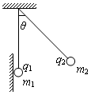
A．T₁变小，T₂不变
B．T₁不变，T₂变小
C．T₁变小，T₂变小
D．T₁不变，T₂不变
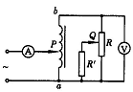5、如图所示为一自耦变压器，保持电阻R′的阻值和输入电压不变，以下说法正确的是（ ）
A、滑键P向b方向移动、滑键Q不动，电流表示数增大
B、滑键P不动，滑键Q上移，电流表示数不变
C、滑键P向b方向移动、滑键Q不动，电压表示数减小
D、滑键P不动，滑键Q上移，电压表示数增大
二、多项选择题：本题共4小题，每小题4分，共计16分．每小题有多个选项符合题意，全部选对的得4分，选对但不全的得2分，错选或不答的得0分．
6、小球从空中自由下落，与水平地面相碰后弹到空中某一高度，其速度一时间图像如图所示，则由图可知(g取10m/s²) （ ）
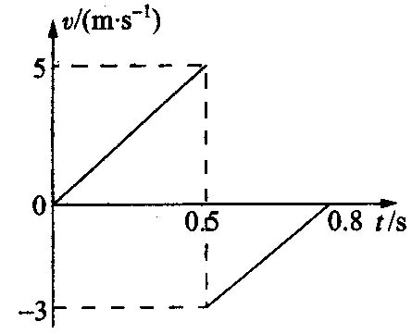
A、小球下落的最大速度为5m/s
B、小球第一次反弹的初速度为3m/s
C、小球能弹起的最大高度为0.45m
D、小球能弹起的最大高度为1.25m
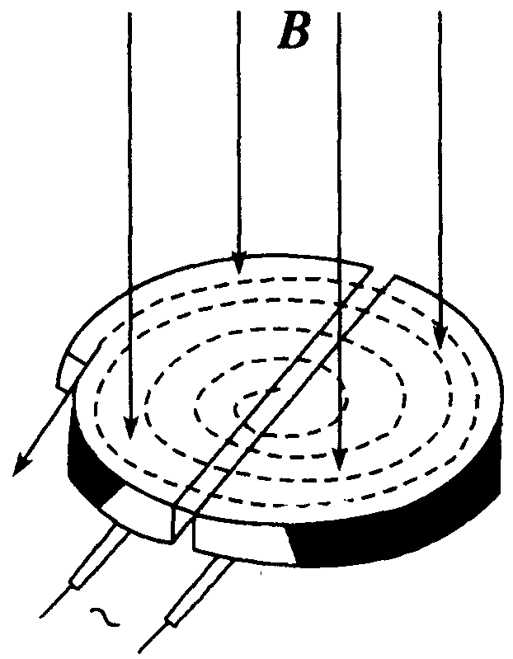
7、1930年劳伦斯制成了世界上第一台回旋加速器，其原理如图所示。这台加速器由两个铜质D形盒D_{l}、D₂构成，其间留有空隙，下列说法正确的是（ ）
A．离子由加速器的中心附近进人加速器

B．离子由加速器的外侧边缘进人加速器
C．离子从电场中获得能量
D．要想离子获得的动能越大，则要求加速电压越大
8、在某水平方向的电场线AB上(电场线方向未标明),将一受到水平向右恒定拉力的带电粒子(不计重力)在A点由静止释放,带电粒子沿AB方向开始运动,经过B点时的速度恰好为零,则下列结论正确的是（ ）
A、粒子的运动不可能是匀速运动,也不可能是匀加速运动
B、可能A点的电势高于B点的电势,也可能A点的电势低于B点的电势
C、A处的场强可能大于B处的场强
D、粒子在A.B两点间移动时,恒力做功的数值大于粒子在A、B两点间的电势能之差的绝对值
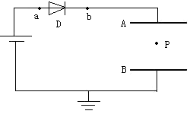
9、如图，D是一只理想电极管，电流只能从左到右，平行板电容器极板间有一电荷在P点静止，E表示极板间的电场强度，U表示极板间的电压，Ep表示电荷在P点的电势能。若B不动，A向上移，则正确的是（ ）
A、E变小 B、U变大
C、Ep不变 D、电荷仍保持静止
三、简答题：本题分必做题（第l0、11题)和选做题(第12题)两部分，共计42分．请将解答填写在答题卡相应的位置．学科网
10、（1）如图所示，螺旋测微器的读数为____ ___mm，游标卡尺的读数为___ mm．
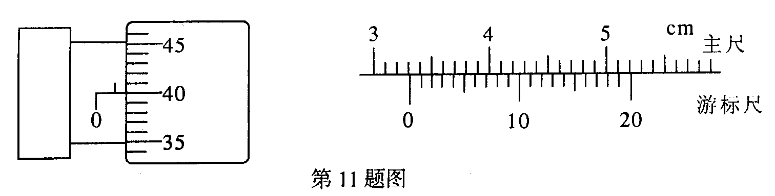

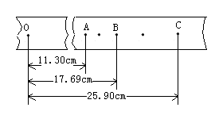
（2）在“验证机械能守恒定律”的实验中，选出一条纸带如图所示，其中O点为起始点(速度为零)，A、B、c为三个计数点，打点计时器通以50Hz交流电，用最小刻度为mm的刻度尺，测得OA=11．13cm，OB：=17．69cm，Oc=25．90Cm。在计数点A和B之间、B和C之间还各有一个点，重锤的质量为m，取g=9．8m／s²，根据以上数据当打点针打到B点时，重锤的重力势能比开始下落时减小了___________
这时它的动能是____________，结论是：在忽略误差的情况下，重锤的机械能守恒．为增加该实验小组实验结果的可靠性，你认为应该____________________
11．某同学用如图所示电路测量电流表A₁的阻值,并将电流表A₁改装成一只电压表，测量一段金属丝的电阻R_{x}的阻值（阻值约为5Ω），可选用以下器材：
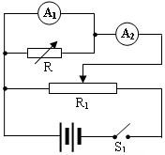
电流表A₁，量程10mA，内阻约200Ω； 电流表A₂，量程0.6A，内阻约5Ω；
电阻箱R，阻值999.99Ω； 滑动变阻器R₁，最大阻值10Ω；
电源E，电动势6V，内阻不计； 开关、导线若干；
该同学进行如下操作：
（1）将S₁闭合，调节滑动变阻器R₁和电阻箱R，测得电流表A₁、A₂的示数分别为5mA和0.40A，电阻箱阻值为2.5Ω，则电流表A₁的阻值为 Ω；
（2）该同学将电流表A₁改装成一只量程为3V的电压表，电阻箱R阻值应调为 Ω，并与电流表A₁ 联。
（3）该同学选用必要的器材测量金属丝的电阻R_{x}的阻值，只移动滑动变阻器R₁，测得电流表A₁、A₂的示数如下表：
A₁/mA | 0 | 1 | 2 | 3 | 4 | 5 | 6 | 7 | 8 | 9 | 10
A₂/A | 0 | 0.06 | 0.12 | 0.18 | 0.24 | 0.30 | 0.36 | 0.41 | 0.45 | 0.50 | 0.54
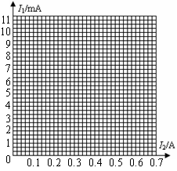
请在方框中画出该同学的测量电路图。

（4）请在坐标纸上描点作出两电流表示数I₁与I₂的关系图线，分析该图线可知，该金属丝电阻随温度升高而 ．（填增加、减小或不变）
12．选做题(请从A、B和C三小题中选定两小题作答，并在答题卡上把所选题目对应字母后的方框涂满涂黑．如都作答，则按A、B两小题评分．)学科网
A．(选修模块3-3)(12分)学科网
（1）下列说法中正确的是（ ）学科网
A．多晶体具有确定的几何形状学科网 B．单晶体的各向异性是由晶体微观结构决定的学科网
C．由于液体可以流动，因此液体表面有收缩的趋势学科网 D．饱和气压与液面上饱和汽的体积无关学科网
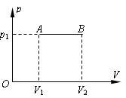
（2）一定质量的理想气体从状态A(p₁、V₁)开始做等压膨胀变化到状态B(p₁、V₂)，状态变化如图中实线所示．此过程中气体对外做的功为 ，气体分子的平均动能学科网 （选填“增大”“减小”或“不变”）， 气体 （选填“吸收”或“放出”）热量．学科网
（3）在常温常压下，估算2m³的空气中有多少个气体分子？（结果保留一位有效数字）

B．(选修模块3-4)(12分)学科网
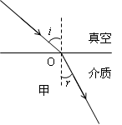
（1）下列说法中正确的是（ ）
A．坐在高速离开地球的火箭里的人认为地球上的人新陈代谢变慢了学科网
B．雷达利用超声波来测定物体的距离和方位学科网
C．普通光源发出的光通过双缝会产生干涉现象
D．电子表的液晶显示应用了光的偏振原理
（2）如图甲所示，真空中一束波长为λ的单色光射向某一透明介质，若入射角i=45°，折射角r=30°，则该单色光在介质中的波长λ´= ；一声波由介质1进入介质2，其波线如图乙所示，入射角i´=30°，若该声波在介质1中波速为340m/s，在介质2中的波速为m/s，则折射角r´为 ．
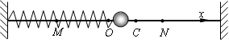
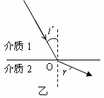
（3）如图所示，一弹簧振子在MN间沿光滑水平杆做简谐运动，O为平衡位置，C为ON中点，振幅A=4cm．从小球经过图中N点时开始计时，到第一次经过C点的时间为0.2s，则小球的振动周期为 s，振动方程的表达式为 cm．

C．(选修模块3-5)(12分)
（1）下列说法中正确的是
A．黑体热辐射强度的极大值随温度的升高向波长较大的方向移动
B．物质波和光波都是概率波
C．原子核越大，它的结合能越高，原子核中核子结合得越牢固
D．β衰变的实质是放射性原子核内的一个中子转化成了一个质子和一个电子
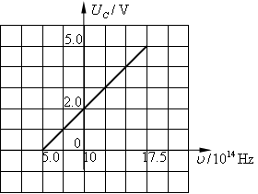
（2）一个静止的质量为M的放射性原子核发生衰变，放出一个质量为m、速度大小为v的α粒子，则衰变后新原子核速度大小为 ；设衰变过程中释放的核能全部转化为新原子核和α粒子的动能，真空中光速为c，则衰变过程中质量亏损为 ．
（3）用不同频率的光照射某金属均产生光电效应，测量金属遏止电压U_{C}与入射光频率ν，得到U_{C}－ν图象，根据图象求出该金属的截止频率ν_{C}＝ Hz，普朗克恒量h＝ J•s

四、计算题：本题共3小题，共计47分．解答时请写出必要的文字说明、方程式和重要的演算步骤，只写出最后答案的不能得分，有数值计算的题，答案中必须明确写出数值和单位．
13、（15分）如图所示，从光滑的1/4圆弧槽的最高点滑下的小球，滑出槽口时速度为水平方向，槽口与一个半球顶点相切，半球底面为水平，已知圆弧槽的半径为R₁，半球的半径为R₂。求：
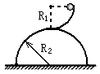
（1）小球运动到1/4圆弧槽的底部对圆弧槽的底部压力为多少？
（2）若要使小球滑出槽口后不沿半球面下滑，则R₁与R₂应满足什么关系？
（3）若小球刚好不沿半球面下滑，则小球落地时的动能为多少？

14、（16分）如图所示，足够长的光滑平行金属导轨MN、PQ竖直放置，一匀强磁场垂直穿过导轨平面，导轨的上端M与P间连接阻值为R＝0.40Ω的电阻，质量为m＝0.01kg、电阻为r＝0.30Ω的金属棒ab紧贴在导轨上。现使金属棒ab由静止开始下滑，其下滑距离与时间的关系如下表所示，导轨电阻不计，试求：
时 间t（s） | 0 | 0.1 | 0.2 | 0.3 | 0.4 | 0.5 | 0.6 | 0.7
下滑距离s（m） | 0 | 0.1 | 0.3 | 0.7 | 1.4 | 2.1 | 2.8 | 3.5
（1）当t＝0.7s时，重力对金属棒ab做功的功率；
R
a
b
B
M
N
P
Q
（2）金属棒ab在开始运动的0.7s内，电阻R上产生的热量；
（3）从开始运动到t＝0.4s的时间内，通过金属棒ab的电量。

15、（16分）如图所示，在磁感应强度为B、足够大的水平匀强磁场中，有两块长为2L，间距为d的竖直放置的平行带电金属板，从CD板的正中央O点由静止释放一个初速为零的电子，电子恰好从AB板的边缘A端平行于AB板射出，且能回到O点．已知电子的电荷量为e，质量为m，重力可忽略不计，电场只局限于平行板之间，且L>d．
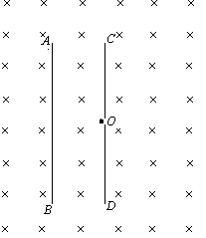
试求：
（1）电子从板间射出时的速度大小．
（2）两板间所加电压．
（3）电子在复合场区域运动到A点时的加速度大小．

